Anforderungsdokument Steuersoftware
Inhalt
1 Dokumentorganisation 1
1.1 Autorenliste 1
1.2 Versionen 1
2 Produktbeschreibung 2
2.1 Zielbeschreibung 2
2.2 Produkteinsatz 2
3 Systemanforderungen 2
3.1 Use Case Diagramm 2
3.2 Funktionale Anforderungen 3
3.3 Nicht-Funktionale Anforderungen 5
4 System Struktur 6
4.1 System Architektur 6
5 Qualitätssicherung 6
5.1 Abnahmetest 6
6 Glossar 7
7 Abkürzungen 7

Dokumentorganisation

Autorenliste
Kürzel | Name
SB | Soufian Benafia
FH | Florian Heuer

Versionen
Version | Erstellt | Autor | Kommentar
0.9 | 11.04.17 | SB, FH
1.0 | 18.04.17 | SB, FH | Überarbeitetes Pflichtenheft nach Review

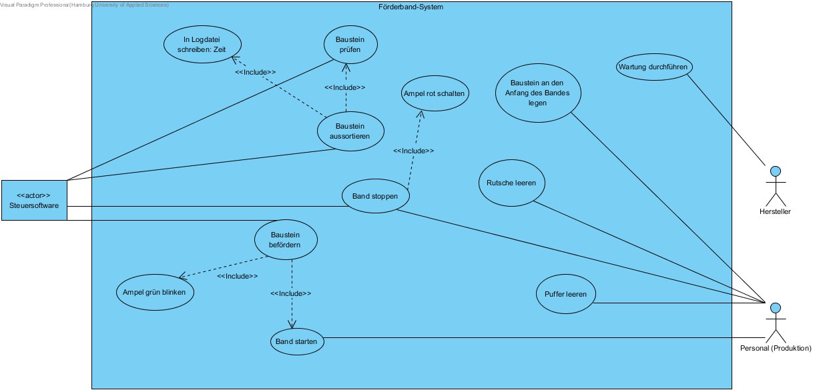
Produktbeschreibung

Zielbeschreibung
Es soll eine Steuersoftware für das Förderband-System des Kunden entwickelt werden. Dabei soll die Steuersoftware neben dem Transport von Bausteinen mittels der am System befindlichen Sensorik fehlerhafte Bausteine erkennen und mittels Ansteuerung der Aktoren aussortieren. Die Steuersoftware soll über eine grafische Benutzeroberfläche bedienbar sein.

Produkteinsatz
Die Steuersoftware soll auf dem Förderband-System installiert und in Betrieb genommen werden.

Stakeholder | Interessen
Kunde | Nutzung der Steuersoftware in der Produktion
Personal ( Produktion ) | Bedienung der Steuersoftware & des Förderband-Systems
Hersteller von Ersatzteilen | Verkauf von Teilen durch Umbau, Reparatur & Wartung
Hersteller des Systems | Anpassungen & Wartungen, Reparaturen

Systemanforderungen

Use Case Diagramm

Abbildung 1: Use Case Diagramm der Förderbandanlage

Das obige Use Case Diagramm (siehe Abb. 1) zeigt die Wesentlichen Use Cases der Förderband Anlage auf. Daraus wird ersichtlich, dass die Steuersoftware und das Produktionspersonal die Hauptaktoren des Förderband-Systems sind und für ein Funktionieren im der Anlage Produktionsalltag benötigt werden.

Funktionale Anforderungen

Nr. / ID | PF10 | Name | Steuersoftware für QNX umsetzen | Priorität | hoch
Beschreibung | Die Steuersoftware soll für das Betriebssystem QNX entwickelt werden . QNX ist Bestandteil der Förderbandanlage. Die Steuersoftware soll eine grafische Benutzeroberfläche zur Bedienung der Anlage bieten.

Nr. / ID | PF20 | Name | Beförderung von Bausteinen | Priorität | hoch
Beschreibung | Die Steuersoftware soll durch Ansteuerung der Aktoren des Förderband-Systems das Band in Bewegung setzen, sodass das am Anfang aufgelegte Bausteine transportiert werden können. Bei fehlerfreier Prüfung (siehe „PF30“) gelangt der Baustein an das Ende des Förderbandes und rutscht in einen Puffer (siehe Glossar).
Ablaufbeschreibung | 1. Baustein wird aufgelegt.  2. Band startet, falls es nicht in Bewegung ist.
Abnahmetests | T20

Nr. / ID | PF30 | Name | Prüfung von Bausteinen | Priorität | Hoch
Beschreibung | Die Steuersoftware prüft mit Hilfe des Höhensensors des Systems und gleicht mit einem durch den Kunden definierten Signalverlauf des Sensors ab, ob ein Bauteil korrekt gefertigt wurde. Es gibt 2 Unterscheidungen. Bauteil fehlerhaft gefertigt und Bauteil in Ordnung.
Ablaufbeschreibung | 1. Baustein wird durch das Transportband zum Sensor befördert.  2. Die Messung findet während des Transports statt. Das Band stoppt nicht.
Abnahmetests | T100

Nr. / ID | PF40 | Name | Aussortieren von Bausteinen | Priorität
Beschreibung | Geht wie in „PF30“ beschrieben hervor, dass der Baustein fehlerhaft ist, so wird der Baustein auf die Rutsche geschickt und aussortiert. Die Steuersoftware aktiviert dazu eine Weiche am Förderband und leitet den Baustein auf die Rutsche. Ein Logeintrag mit dem Zeitpunkt des Fundes wird von der Software erstellt. Die Anzahl wird durch Zählung der Einträge realisiert.
Ablaufbeschreibung | 1. Baustein wird als fehlerhaft erkannt  2. Steuersoftware aktiviert eine Weiche  3. Baustein wird nun auf die Rutsche geleitet  4. Die Weiche wird deaktiviert  5. Logeintrag der Software
Abnahmetests | T40

Nr. / ID | PF50 | Name | Verhalten bei voller Rutsche | Priorität | hoch
Beschreibung | Stellt die Steuersoftware mit Hilfe der Sensoren an der Rutsche fest, dass diese voll ist und keine fehlerhaften Bauteile mehr aufnehmen kann, so stoppt die Software das Band und schaltet die Ampel auf rot.
Ablaufbeschreibung | 1. Steuersoftware stellt über Sensor fest, dass die Rutsche voll ist  2. Band stoppt  3. Ampel schaltet auf rot  4. Produktionsmitarbeiter leert die Rutsche  5. Produktionsmitarbeiter startet über GUI das Förderband
Abnahmetests | T50

Nr. / ID | PF55 | Name | Verhalten bei vollem Puffer | Priorität | hoch
Beschreibung | Stellt die Steuersoftware mit Hilfe der Sensoren am Puffer fest dass diese voll ist und keine fehlerhaften Bauteile mehr aufnehmen kann, so stoppt die Software das Band und schaltet die Ampel auf rot.
Ablaufbeschreibung | 1. Steuersoftware stellt über Sensor fest, dass der Puffer voll ist  2. Band stoppt  3. Ampel schaltet auf rot  4. Produktionsmitarbeiter leert den Puffer  5. Produktionsmitarbeiter startet über GUI das Förderband
Abnahmetests | T55

Nr. / ID | PF60 | Name | Verhalten bei Überlastung | Priorität
Beschreibung | Durch erwartete Zeiten vom Auflegen bis zum Scannen eines Bauelements kann festgestellt, ob sich zu viele Bausteine auf dem Band befinden. Wird eine erwartete Zeit unterschritten. So wurde ein zusätzliches Element aufgelegt. Die Zeitabstände müssen so gewählt sein, dass sich max. 5 Bausteine auf dem Band befinden können. Des Weiteren wird beim „Betreten“ und „Verlassen“ eines Bausteins vom Band ein Counter inkrementiert bzw. dekrmentiert.
Ablaufbeschreibung | 1. Baustein wird an den Anfang des Bandes gelegt  2. Zeitmessung startet  3. Software reagiert, bei Unterschreitung der Zeit, bzw. Überschreitung des Counters von >5  4. Ampel schaltet auf rot  5. Mitarbeiter entfernt den Baustein am Höhensensor  6. Mitarbeiter startet über GUI das Band
Abnahmetests | T60

Nr. / ID | PF70 | Name | Funktionen der GUI | Priorität
Beschreibung | Die GUI der Steuerungssoftware soll die Schnittstelle zwischen Personal und Steuerungssoftware bilden. Sie soll die Möglichkeit bieten:  1. Band stoppen  2. Band starten  3. Logdatei auslesen. Uhrzeit pro Fund & Summe aller Funde anzeigen.
Abnahmetests | T90

Nicht-Funktionale Anforderungen

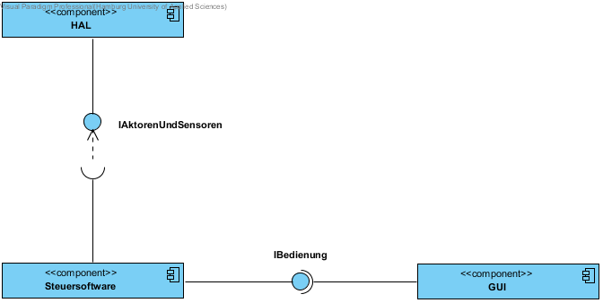  Qualitäts-Anforderung | Sehr gut | Gut | Normal | irrelevant
Realzeit |  |  | x
Zuverlässigkeit | x
Benutzbarkeit |  | x
Effizienz |  | x

Nr. / ID | PF80 | Qualitätsanforderung | Zuverlässigkeit | Priorität | hoch
Beschreibung | Die Software muss sehr Zuverlässig arbeiten, damit keine korrekt gefertigten Bauteile als fehlerhaft erkannt werden und so unnötiger Ausschuss produziert wird.
Massnahmen | In der Einführungsphase der Software wird der Ausschuss streng kontrolliert und überprüft ob die Software fälschlicherweise Ausschuss produziert bzw. ob sich in der Menge korrekt gefertigter Bausteine, Fehlerhafte befinden. Nach erfolgreicher Einführungsphase werden regelmäßige und stichprobenartige Überprüfungen durch das Personal zu Erhaltung der Zuverlässigkeit stattfinden.
Abnahmetests | T80

Nr. / ID | PF90 | Qualitätsanforderung | Benutzbarkeit | Priorität | mittel
Beschreibung | Die GUI der Software muss einfach und intuitiv zu bedienen sein, damit das Förderband-System im Fehlfall wieder schnell in Betrieb gehen kann.
Massnahmen | Die GUI selbst, steigert die Benutzbarkeit um ein vielfaches im Vergleich zur sonstigen Terminalsteuerung. Die GUI wird nur wenige Funktionen wie in „PF70“  beschrieben bieten.
Abnahmetests | T90

Nr. / ID | PF100 | Qualitätsanforderung | Effizienz | Priorität | mittel
Beschreibung | Das Förderband soll möglichst wenig still stehen und effizient arbeiten.
Massnahmen | Durch die Einrichtung einer Pufferzone am Ende des Bandes muss nicht ständig ein Mitarbeiter aufpassen, dass das Band stehen bleibt. Durch ein Signalton wird der Mitarbeiter gewarnt , dass der Puffer bzw. die Rutsche bald voll ist.Somit hat dieser ausreichend Zeit vor einem Stillstand am Band zu sein.
Nr. / ID | PF110 | Qualitätsanforderung | Realzeit | Priorität | mittel
Beschreibung | Die Messung und Auswertung muss innerhalb ausreichend schnell geschehen, da das Band für die Messung nicht anhält und die Weiche für eine evtl. Aussortierung rechtzeitig gestellt werden muss.
Massnahmen | Empirische Untersuchung des Algorithmus zur Bestimmung der Laufzeit im Worstcase.
Abnahmetests | T100

System Struktur

System Architektur

Abbildung 2: Komponenten Diagramm der Steuersoftware
Das obige Komponenten Diagramm (Abb. 2) visualisiert die Struktur der Steuersoftware und zeigt die Schnittstellen zwischen den einzeln Komponenten auf. Die Steuersoftware greift über ein HAL auf die Hardware zu. Die GUI nutzt Methoden der Steuersoftware zur Ausführung der in „PF70“ beschrieben Funktionalität.

Qualitätssicherung

Abnahmetest
Nr. / Test-ID | T100 | Name | Test - Baustein Prüfung | Priorität | Hoch
Input Daten | Signalverlauf Vorgabe, Signalverlauf Baustein
Output Daten | True, False, Laufzeit <= 1000ms
Ablaufbeschreibung | 1. Baustein wird von Sensor gemessen  2. Algorithmus führt Berechnung durch  3. Ausgabe des Ergebnis (true oder alse) und Laufzeit in ms
Abdeckung Requirement | PF110, PF30

Nr. / Test-ID | T90 | Name | Test – GUI | Priorität | Hoch
Input Daten | User Eingaben
Output Daten | Steuerbefehle an die Hardware, Ausgabe von Funden mit Zeit & dessen Summe
Ablaufbeschreibung | 1. Band über GUI starten  2. Band über GUI stoppen  3. Alle Funde ausgeben  4. Summe aller Funde anzeigen
Abdeckung Requirement | PF100, PF30, PF20, PF70

Nr. / Test-ID | T40 | Name | Test - Bausteinausschuss | Priorität | Hoch
Input Daten | Signalverlauf Vorgabe, Signalverlauf Baustein
Output Daten | False, Steuersignal für Weiche
Ablaufbeschreibung | 1. Fehlerhafte Bausteine werden auf das Band gelegt  2. Messung durch Sensorik  3. Software aktiviert Weiche  4. Bauteil fährt auf die Rutsche  5. Software deaktiviert Weiche
Abdeckung Requirement | PF40

Nr. / Test-ID | T20 | Name | Test - Beförderung | Priorität | Hoch
Input Daten | Baustein
Output Daten | Baustein im Puffer
Ablaufbeschreibung | 1. Fehlerfreie Bausteine werden an den Anfang des Bandes gelegt  2. Band startet  3. Beförderung des Baustein bis ans Ende des Bandes  4. Baustein rutscht in den Puffer
Abdeckung Requirement | PF20

Nr. / Test-ID | T50 | Name | Test – Rutsche ist voll | Priorität | Hoch
Input Daten | Sensor erkennt Rutsche ist voll (unterbrochene Lichtschranke)
Output Daten | Steuersignal an Band und Ampel
Ablaufbeschreibung | 1. Fehlerhafte Bausteine werden auf das Band gelegt bis die Rutsche voll ist.  2. Ampel schaltet auf rot  3. Das Band stoppt  4. Leerung der Rutsche  5. Wiederinbetriebnahme durch Benutzung der GUI
Abdeckung Requirement | PF50

Nr. / Test-ID | T55 | Name | Test – Puffer ist voll | Priorität | Hoch
Input Daten | Sensor erkennt Rutsche ist voll (unterbrochene Lichtschranke)
Output Daten | Steuersignal an Band und Ampel
Ablaufbeschreibung | 1. Fehlerfreie Bausteine werden auf das Band gelegt bis der Puffer voll ist.  2. Ampel schaltet auf rot  3. Das Band stoppt  4. Leerung der Rutsche  5. Wiederinbetriebnahme durch Benutzung der GUI
Abdeckung Requirement

Nr. / Test-ID | T60 |  | Test - Lastüberschreitung |  | Hoch
Input Daten | Zeit, Counter, Sensor(Lichtschranke, Anfang, Ende, Rutsche)
Output Daten | Steuersignal an Band und Ampel
Ablaufbeschreibung | 1. Mehr als 5 Bausteine werden nach einander auf das Band gelegt oder ein Baustein wird willkürlich zwischen Anfang und Ende platziert.  2. Das Band stoppt  3. Ampel schaltet auf rot
Abdeckung Requirement | PF60

Nr. / Test-ID | T80 | Name |  | Priorität | Hoch
Input Daten | Bausteine
Output Daten | Vergleich zwischen „maschinell“ und „manuell“ geprüften Bausteinen
Ablaufbeschreibung | Über den Zeitraum von einem Tag (Einführungsphase) wird der Ausschuss und die korrekt gefertigten Bausteine manuell durch das Personal mit überprüft. Der Test ist bestanden wenn in diesem Zeitraum beide Prüfungen (maschinell, manuell) zum gleichen Resultat gekommen sind.
Abdeckung Requirement | PF80

Glossar
Graphical User Interface – Die Grafische Benutzeroberfläche dient zur Interaktion mit dem Nutzer.

Puffer – Ein Bereich am Ende des Bandes in dem korrekt gefertigte Bausteine gesammelt werden. Das Verhalten ist analog zur „Rutsche“.

Hardware Abstraction Layer – Eine Ebene zwischen Hardware und Software, welche einen generischen Zugriff auf die Hardware erlaubt.

Abkürzungen
GUI – Graphical User Interface
HAL - Hardware Abstraction Layer

